Závazná přihláška do 15. ročníku soutěže

Moje Veličenstvo kniha 2019

Termín uzávěrky: čtvrtek 25.4. 2019 do 18:30 hodin!

Vyplněnou přihlášku je nutné přiložit k odevzdávané práci! Práce je možné poslat poštou
či doručit osobně v otvírací době na adresu: EkoCentrum Brno, Písečník 94, 614 00 Brno
Příjmení a jméno (u kolektivních prací všech autorů):

Věk a datum narození účastníka/účastníků:

Název knihy:

Název a adresa školy, kterou účastník navštěvuje:

Navštěvovaný ročník (třída) školy ve školním roce 2018/2019:

Kontaktní telefon rodiče (nebo pedagog):

Kontaktní e-mail rodiče (nebo pedagog):

Kontaktní adresa:

Vracení knih: OSOBNÍ VYZVEDNUTÍ / POŠTOU (nehodící se škrtněte)

OSOBNÍ VYZVEDNUTÍ: v EkoCentru Brno, Písečník 94, v otvírací době od 18.6. do 27.6. 2019.
POŠTOU: Pokud zvolíte vrácení poštou, zašleme vám e-mail s cenou poštovného, které uhradíte na
náš účet.

Souhlas se zpracováním údajů
Tímto souhlasím se zařazením uvedených údajů do interního adresáře soutěžících po dobu soutěže,
bez těchto údajů není účast v soutěži možná. S údaji bude naloženo v souladu s platnými pravidly.

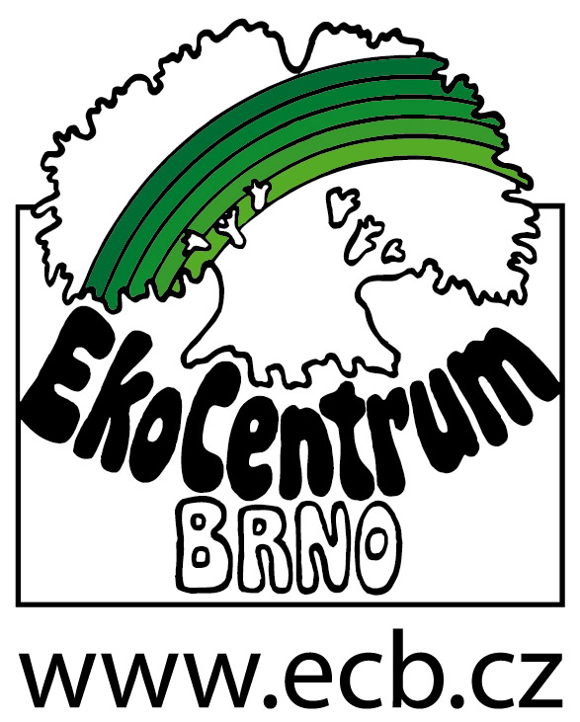

Akci finančně podpořilo Statutární město Brno.

